**Secretaría de Desarrollo Social del Gobierno del Estado de Sonora**

**Dirección General de Programas Sociales.**

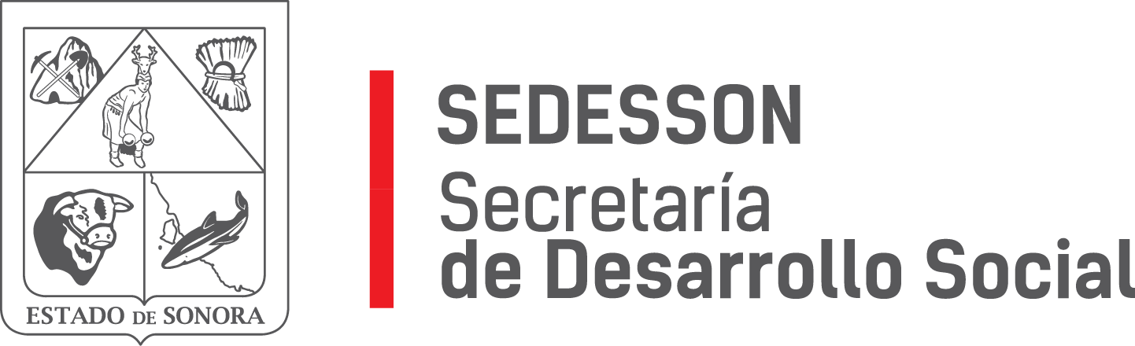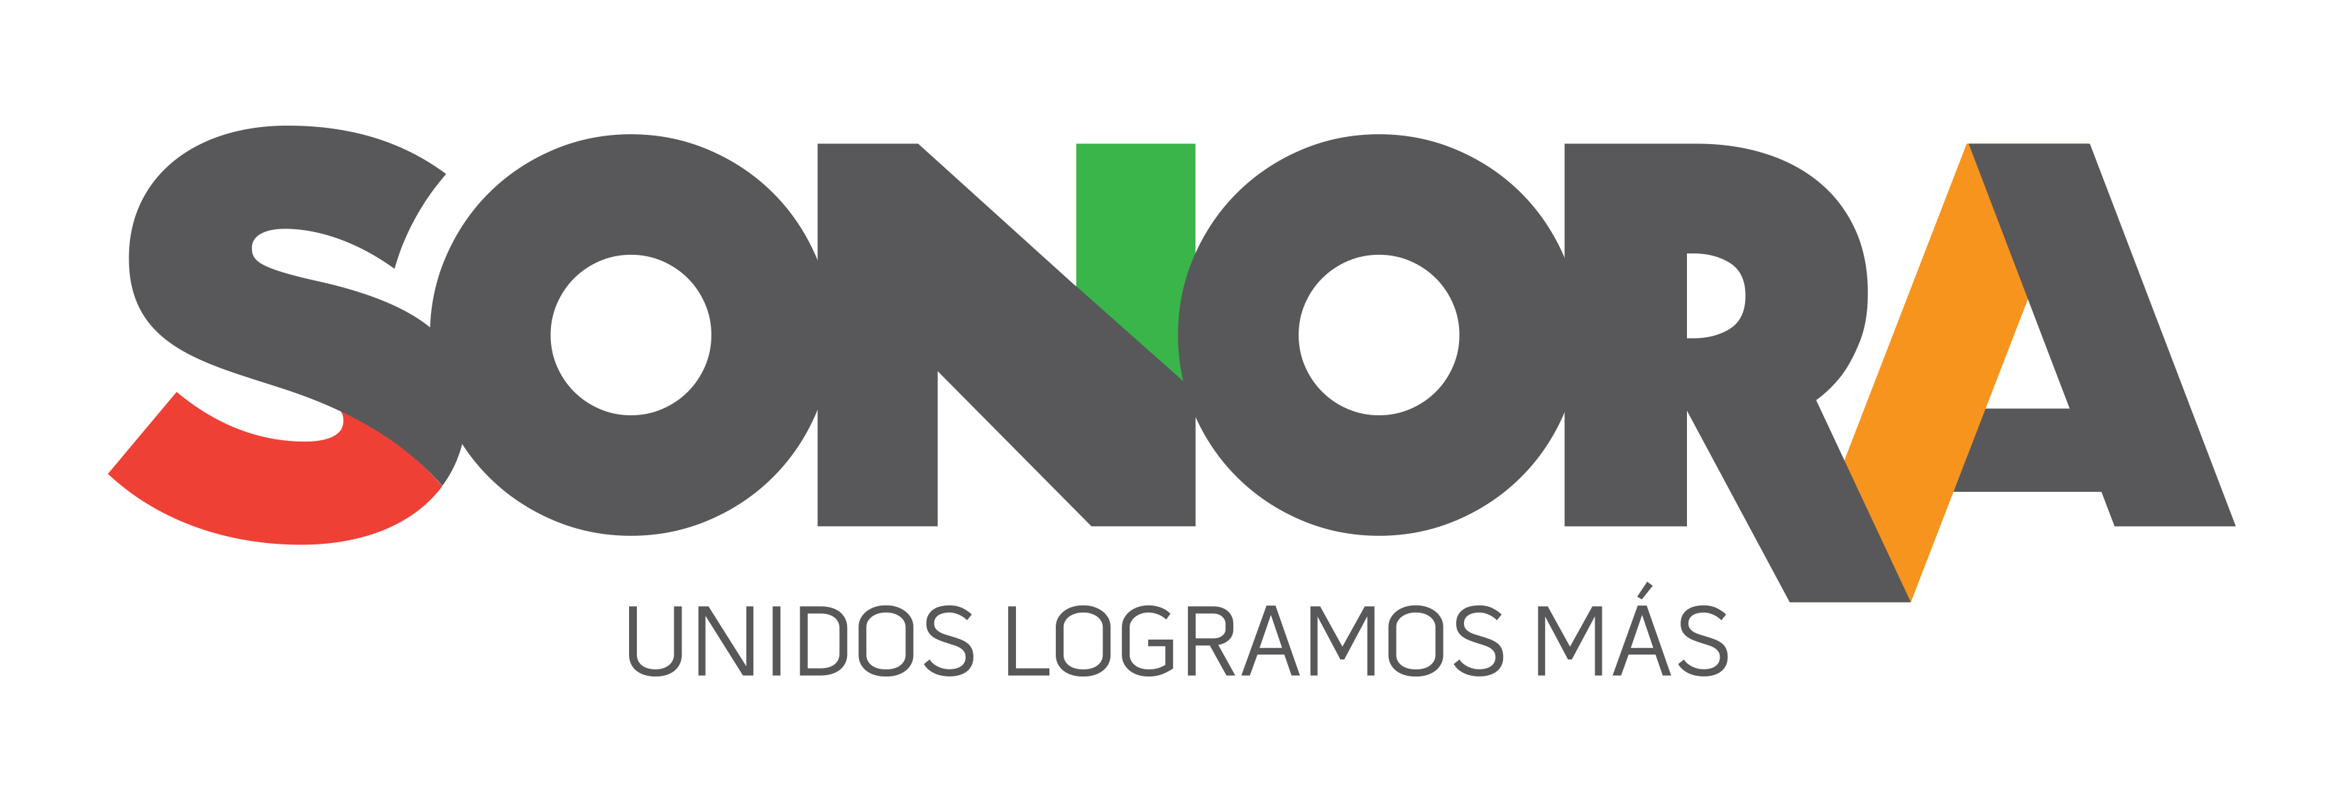

Paseo de Río Sonora Norte No 76, segundo piso, local 301, La Gran Plaza, colonia Proyecto Rio Sonora, C.P. 83200, Teléfono: 01800 507 92 22. Hermosillo, Sonora, México.

**RESPUESTA FOLIO: 01321219**

En atención a su solicitud presentada vía Plataforma Nacional de Transparencia Sonora, donde requiere: si existe algún programa social dirigido a madres solteras o jefas de familia y cuantas beneficiarias hay en el 2019.

Por medio del presente le informo que en esta Secretaría se cuenta con el Programa Social “Soy Pilar” el cual es dirigido para las madres jefas de familia y/o madres solteras y el cual cuenta con ochenta beneficiarias.

Sin otro particular de momento, estamos a sus apreciables órdenes.